**ОТЧЕТ**

**о выполнении лабораторной работы №2**

**Дисциплина «МДК 03.01 Моделирование и анализ программного обеспечения»**

**Тема: «Сравнительный анализ браузеров»**

**Специальность: 09.02.07 Информационные системы и программирование**

**Квалификация: Специалист по информационным системам**

Выполнил: Арутюнян Эрик Артурович

Студент группы: ИС50-11-20

Проверил:

Преподаватель: Кретова Е.М.

Дата: «___» _________ 2022 г.

Оценка: ________________

**Теоретические сведения**

**Браузер** – программа, служащая для просмотра Web – документов, т. е. обеспечивающая переход на другой объект в соответствии с гиперссылкой.

**Гиперссылка** – выделенный объект, связанный с другим файлом и реагирующий на щелчок мыши.

**Гипертекст** – документ, содержащий ссылки на другие документы.

Техника чтения обычного текста состоит в том, что, закончив чтение одной страницы, вы приступаете к следующей. Технология же гипертекста позволяет вам свободно переходить со страницы на страницу, следуя заинтересовавшим вас ссылкам, - никакого заранее установленного порядка чтения не существует.

Чаще ссылка выделяется на фоне экрана монитора с помощью изменения цвета и подчеркивания. В таком случае о ней говорят "гиперссылка" или даже "гиперсвязь".

***Гиперссылкой*** можно считать слово, фразу или графический элемент, если указатель мыши, установленный на этом объекте, меняет свое изображение.

***Гипертекст*** с помощью гиперссылок связывает между собой множество документов. WWW связывает миллионы гипертекстовых документов, которые в данном случае называются – Web-документами, или Web-страницами, т. к. содержат не только текстовые данные, но и графические, анимационные, музыкальные.

Web-документы хранятся в файлах. Создаются эти файлы с помощью одних программ, а просматриваются с помощью программ просмотра (браузеров). Существует много программ-браузеров. У них одна основная функция – обеспечить отображение Web-документов.

Наиболее известные браузеры, которые обладают самыми широкими возможностями при отображении Web-страниц – ***Internet Explorer, Google Chrome, Mozilla Firefox, Opera, Яндекс Браузер***.

Каждый из вышеперечисленных браузеров имеет свой собственный внешний вид и навигацию, но цель у них одна и та же: правильно и быстро загружать веб-страницы. Как и большинство современных программ, браузеры используют графический пользовательский интерфейс (GUI), что означает вы можете перемещаться и выполнять действия с помощью мыши.

**Порядок выполнения работы**

**Задание №1.** Знакомство с браузерами: Internet Explorer, Google Chrome, Yandex, Opera.

1. Сделайте скриншоты интерфейса каждого браузера. Укажите стрелками и подпишите:
   1. Адресную строку;



Рисунок 1- Адресная строка Opera



Рисунок 2 - Адресная строка Yandex



Рисунок 3 - Адресная строка Internet Explorer



Рисунок 4 - Адресная строка Google

* 1. Поисковую строку;

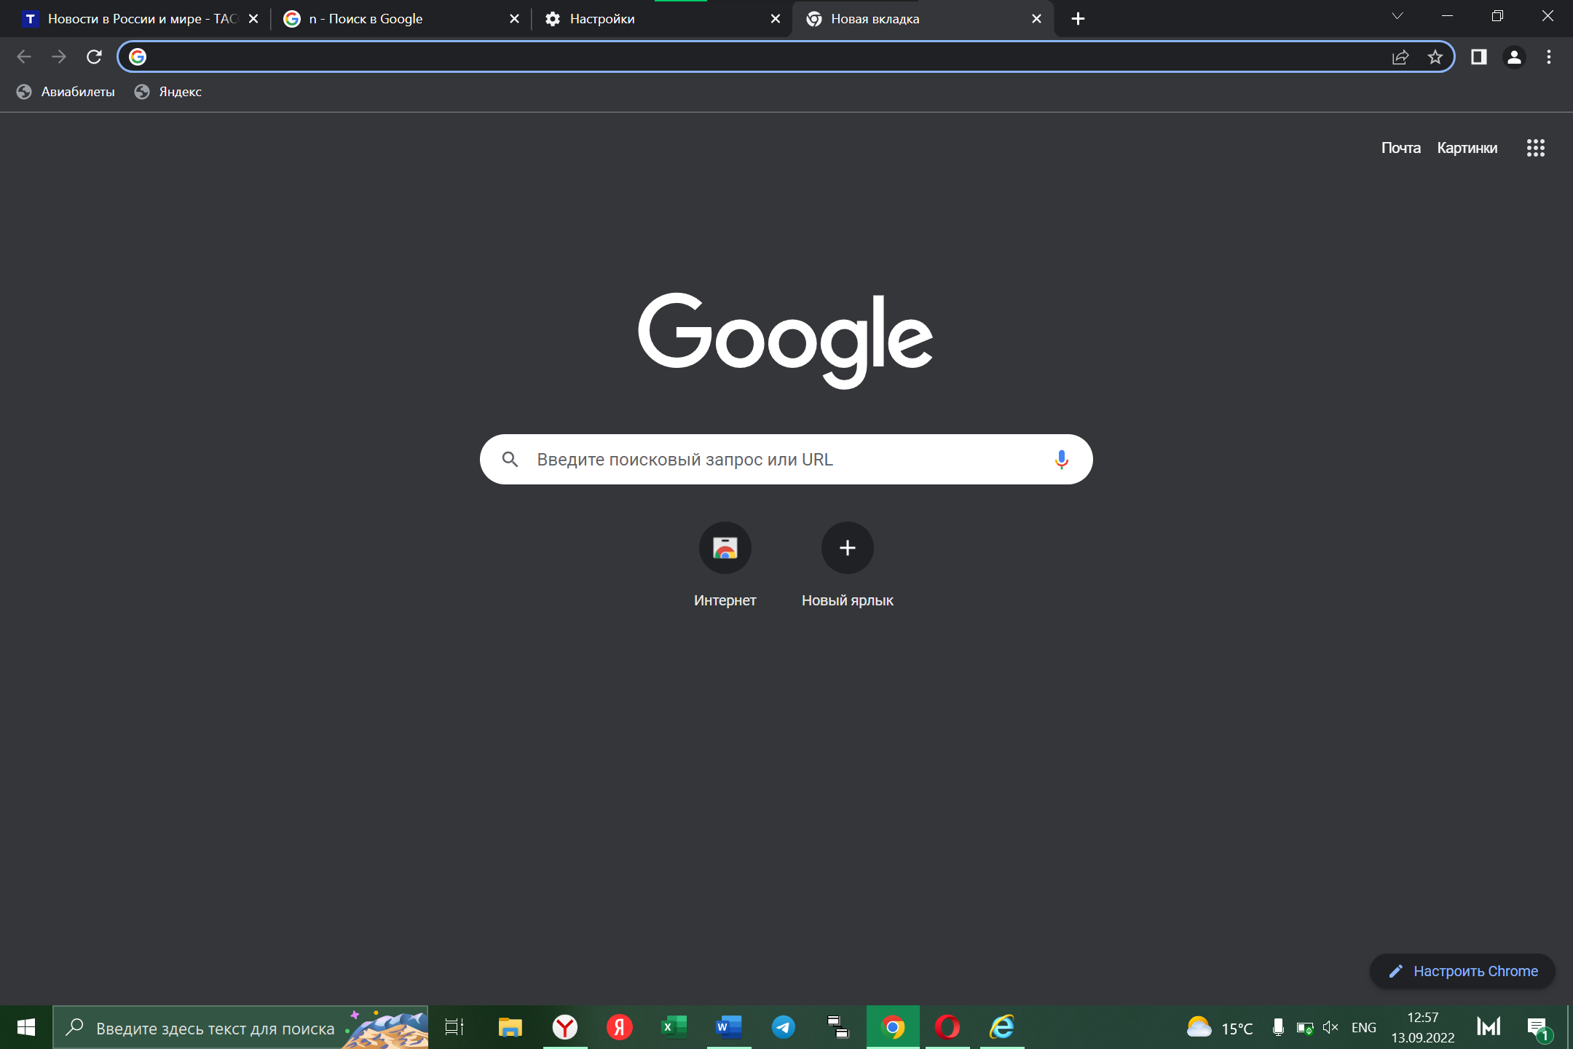

Рисунок 5 - Поисковая строка Google

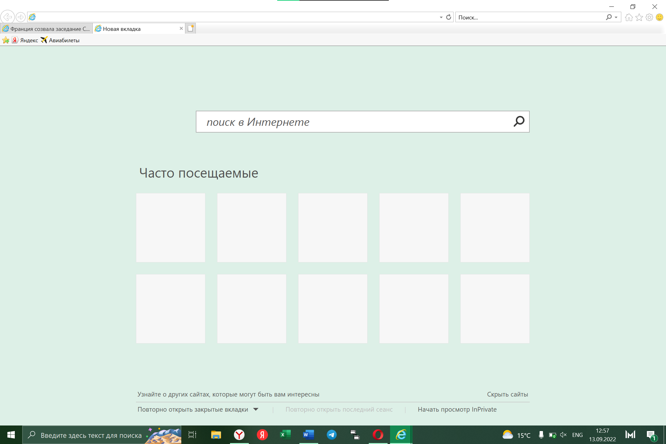

Рисунок 6 - Поисковая строка Internet Explorer

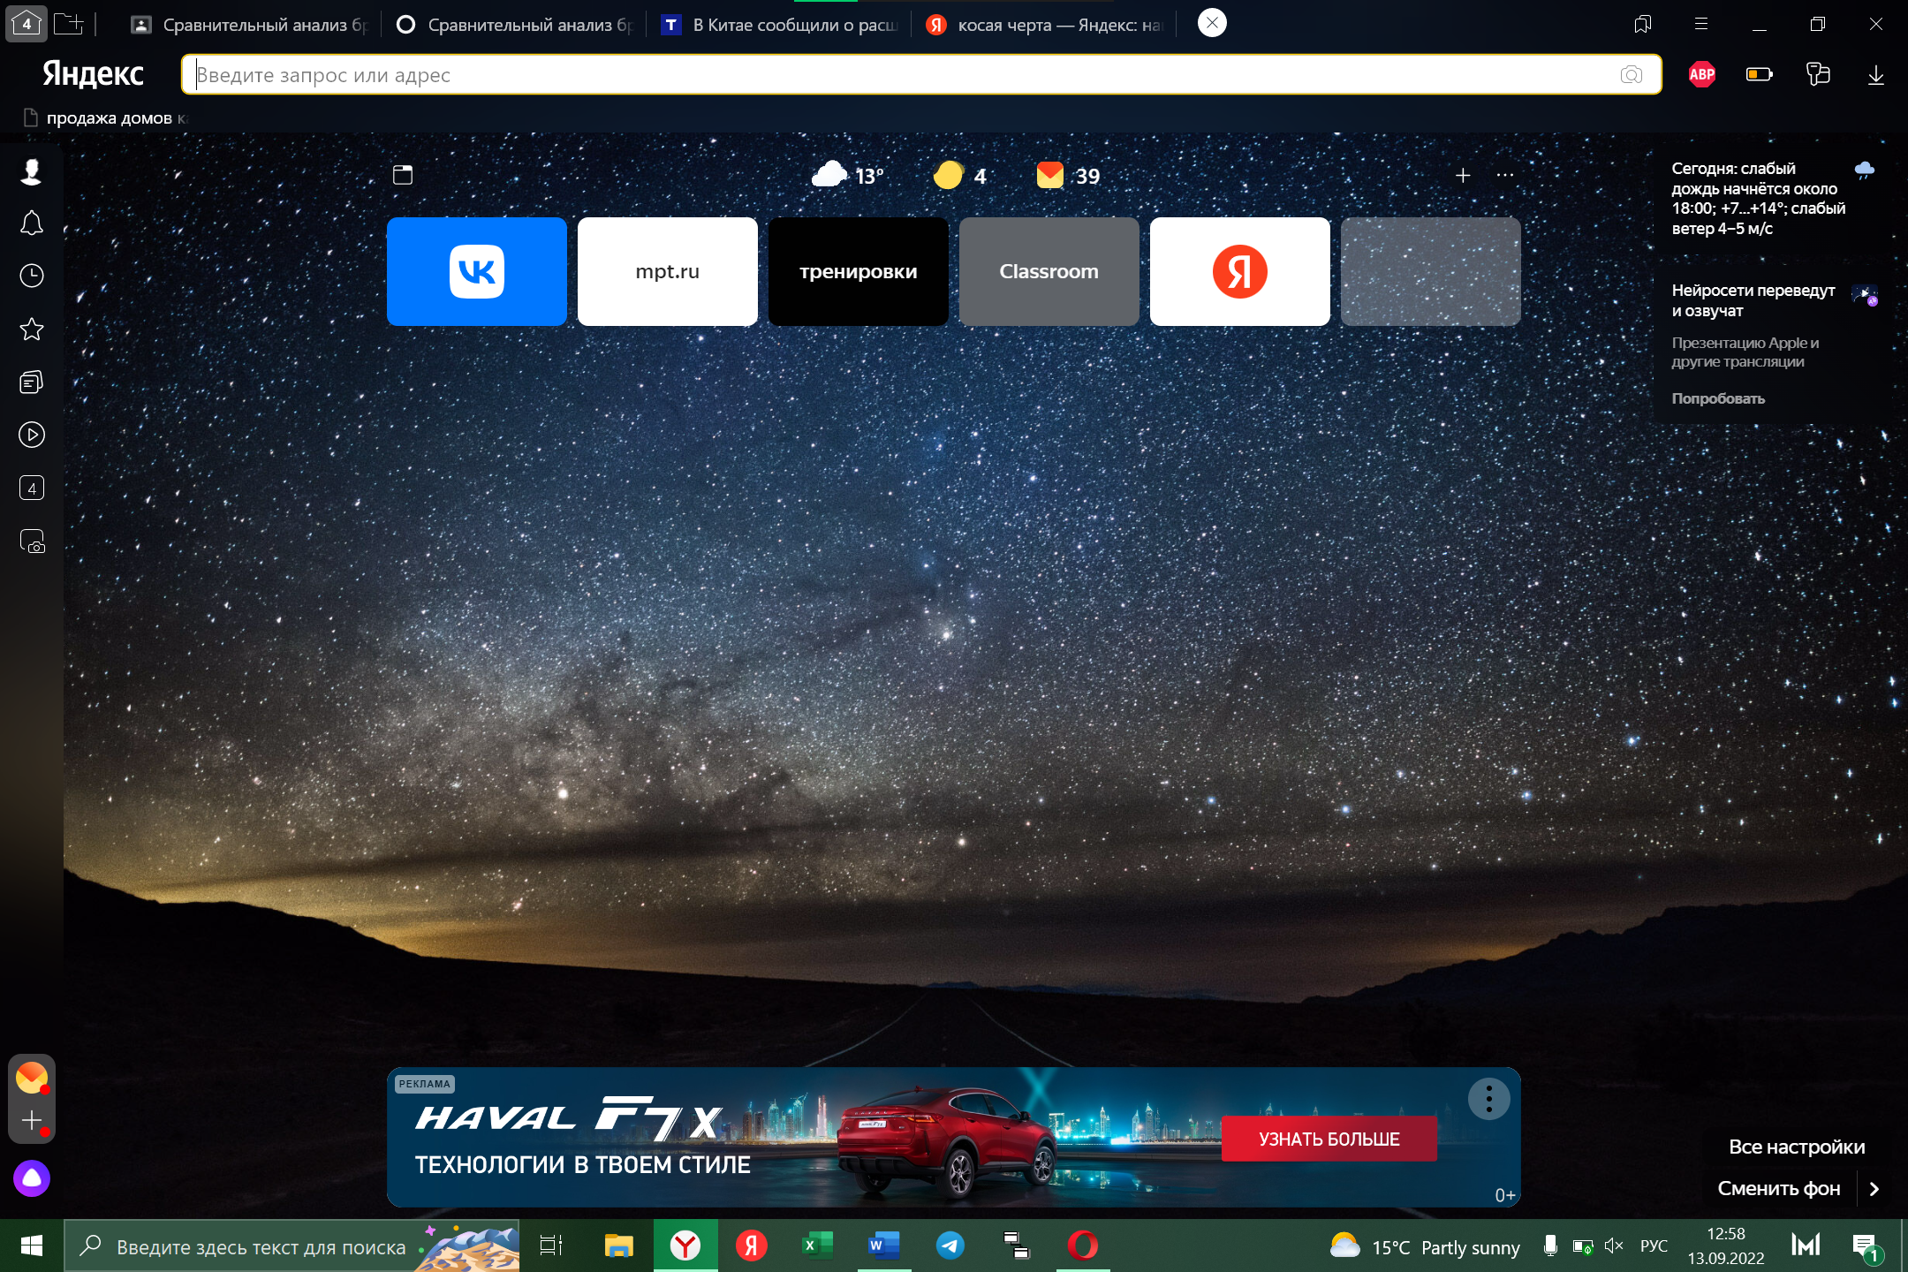

Рисунок 7 - Поисковая строка Yandex

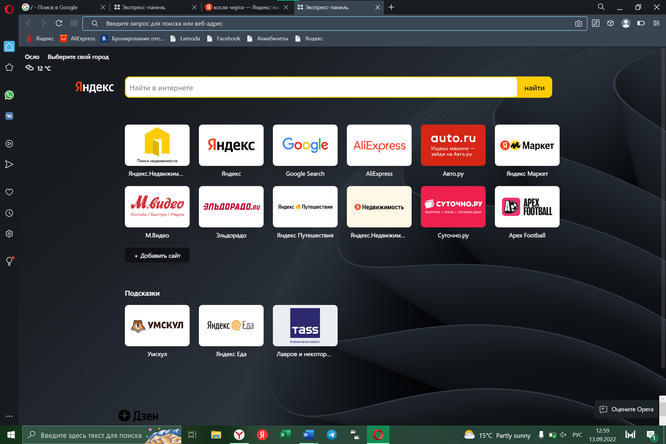

Рисунок 8 - Поисковая строка Opera

* 1. Панель задач;



Рисунок 9 - Панель задач Yandex



Рисунок 10 - Панель задач Opera



Рисунок 11 - Панель задач Internet Explorer



Рисунок 12 - Панель задач Google

* 1. Кнопки навигации;



Рисунок 13 - Кнопка навигации Yandex



Рисунок 14 - Кнопка навигации Internet Explorer



Рисунок 15 - Кнопка навигации Google



Рисунок 16 - Кнопка навигации Opera

* 1. Управление плагинами (расширения);

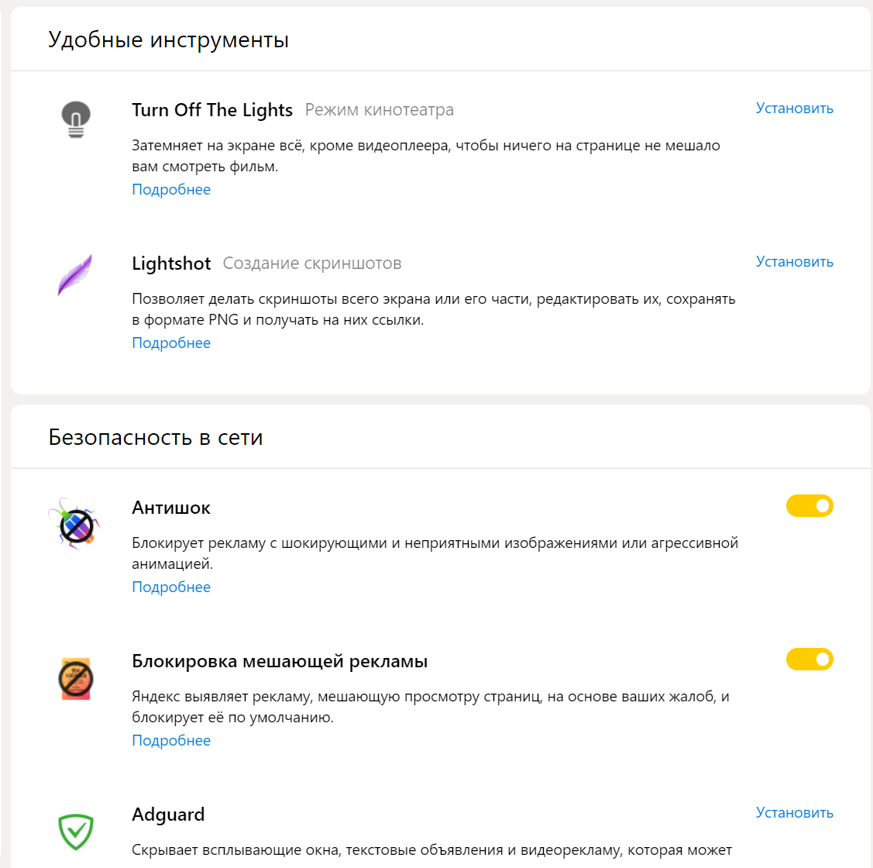

Рисунок 17 - Управление плагинами в Yandex

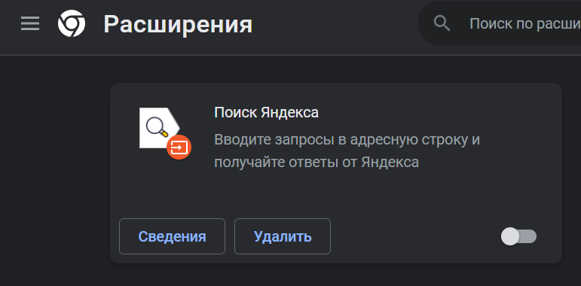

Рисунок 18 - Управление плагинами в Google

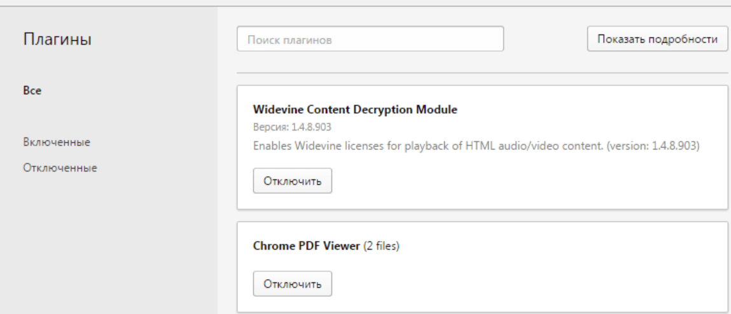

Рисунок 19 - Управление плагинами в Opera

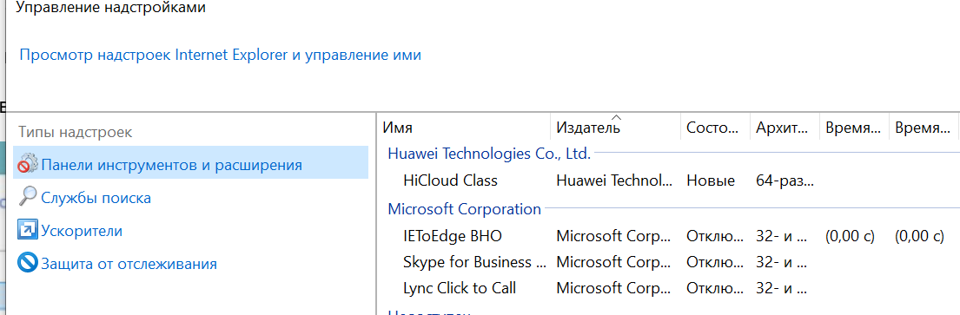

Рисунок 20 - Управление плагинами в Internet Explorer

* 1. Полосы прокрутки.



Рисунок 21 - Полоса прокрутки в Yandex



Рисунок 22 – Полоса прокрутки в Google



Рисунок 23 - Полоса прокрутки Opera

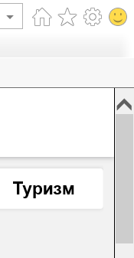

Рисунок 24 - Полоса прокрутки Internet Explorer

1. Опишите и продемонстрируйте на скриншоте как
   1. Сделать стартовой (домашней) страницей <http://search.skydns.ru/> в каждом браузере;

Чтобы настроить домашнюю страницу в Internet Explorer нужно зайти в настройки и выбрать вкладку «Пуск,» главное и новые вкладки». Когда перешли в данную вкладку, выбираем пункт «Кнопка Главное» и вставляем нужный адрес страницы, которая будет домашней.

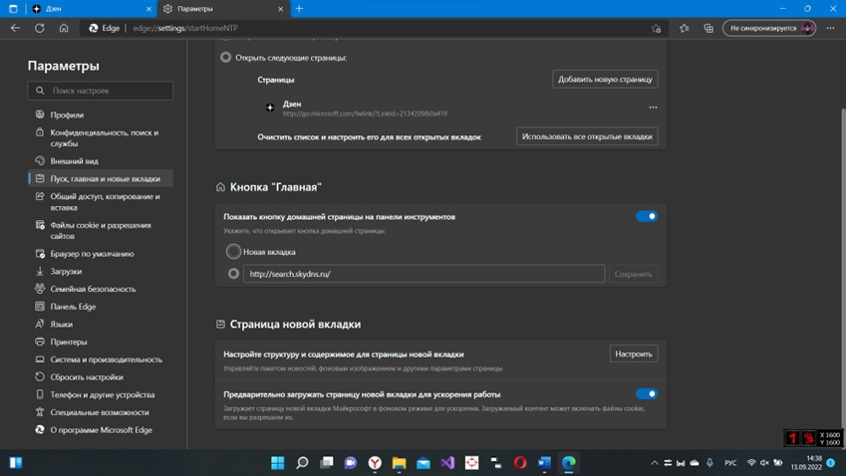

Рисунок 25 - Настройки домашний страницы Internet Explorer

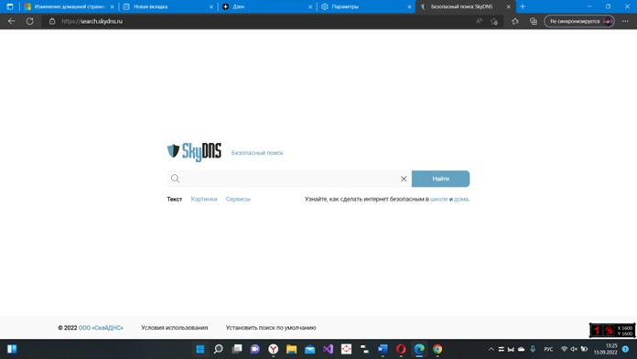

Рисунок 26 - Домашняя страница

Для того, чтобы настроить домашнюю станицу в Google нужно зайти в настройки и нажать на вкладку «Внешний вид», следом отметить включением. Показывать кнопку «Главная страница» вставить ссылку на страницу, которая будет главной.

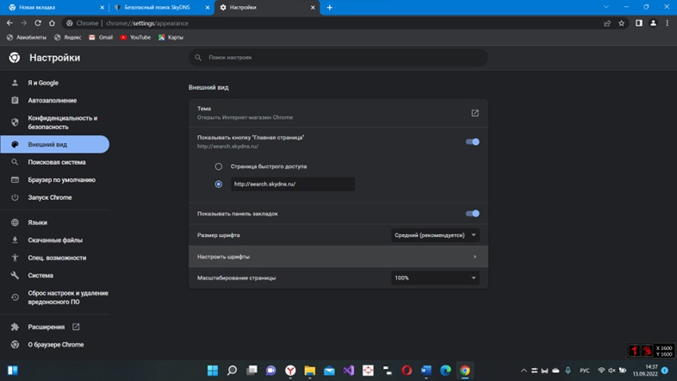

Рисунок 27 - Настройки домашний страницы Google

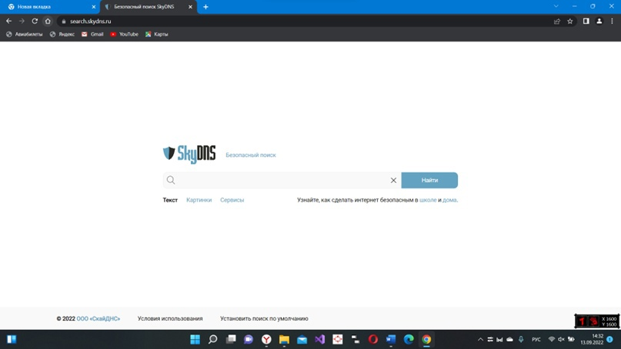

Рисунок 28 - Домашнее окно

Чтобы изменить стартовую страницу в Yandex нужно перейти в настройки и нажать на вкладку «Интерфейс». Перейти в группу «Вкладки и группы» и сменить адрес открытия браузера на нужный.

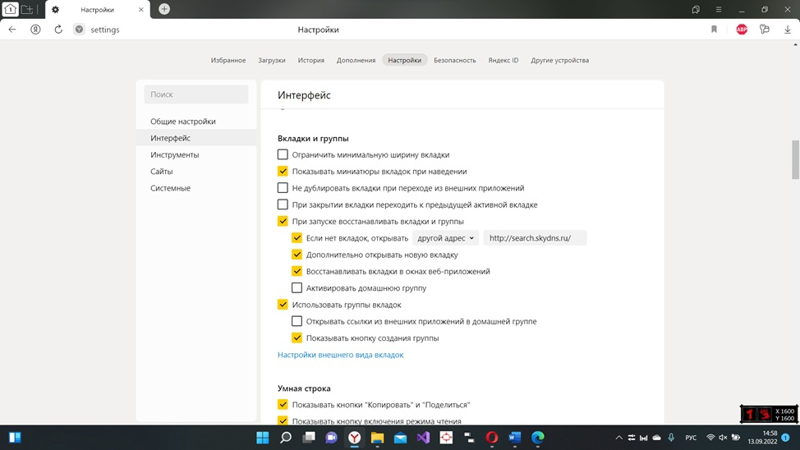

Рисунок 29 - Настройки домашний страницы Yandex

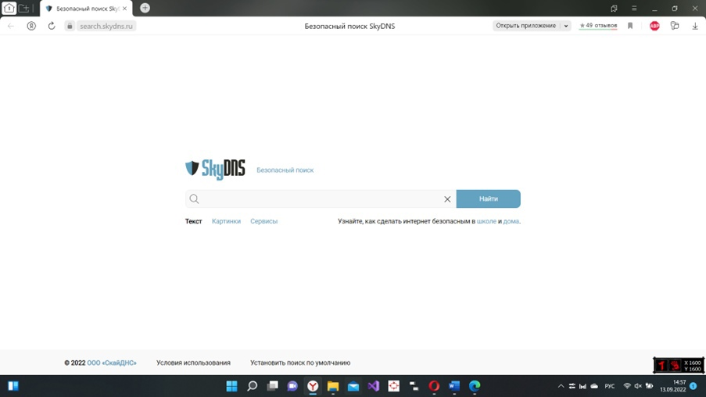

Рисунок 30 - Стартовая страница

Чтобы сменить стартовую страницу в Opera нужно зайти в настройки и найти вкладку «При запуске», выбрать в ней «Открыть определенную страницу или несколько страниц» и вставить ссылку на нужный сайт для открытия.

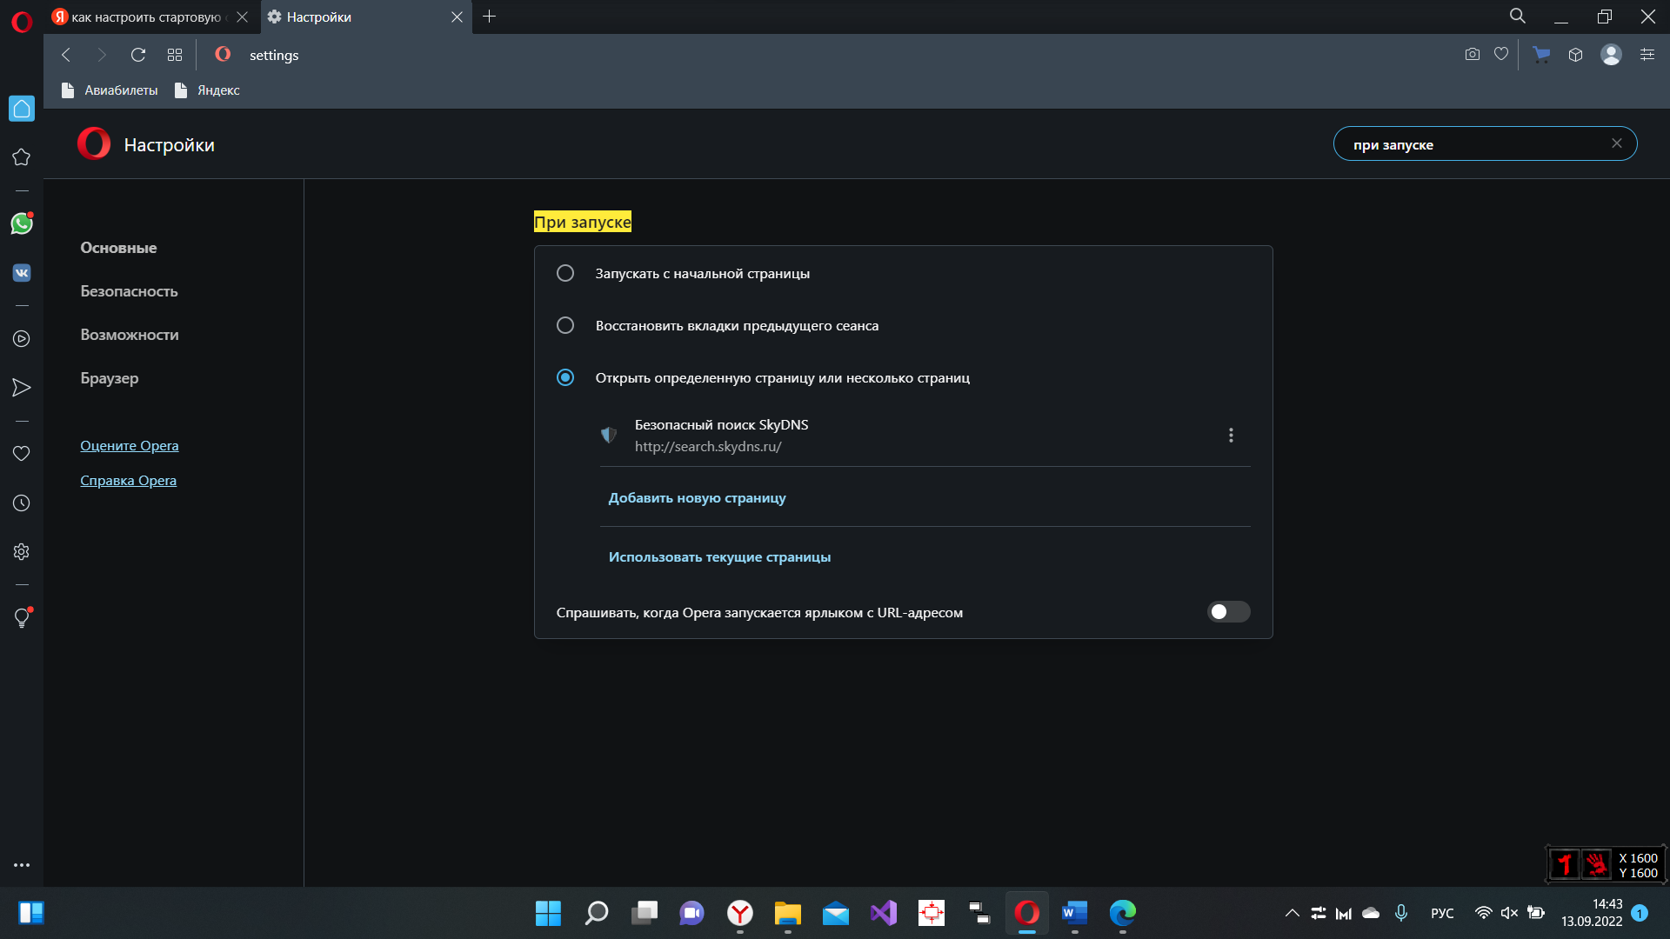

Рисунок - Настройки стартовой страницы в Opera

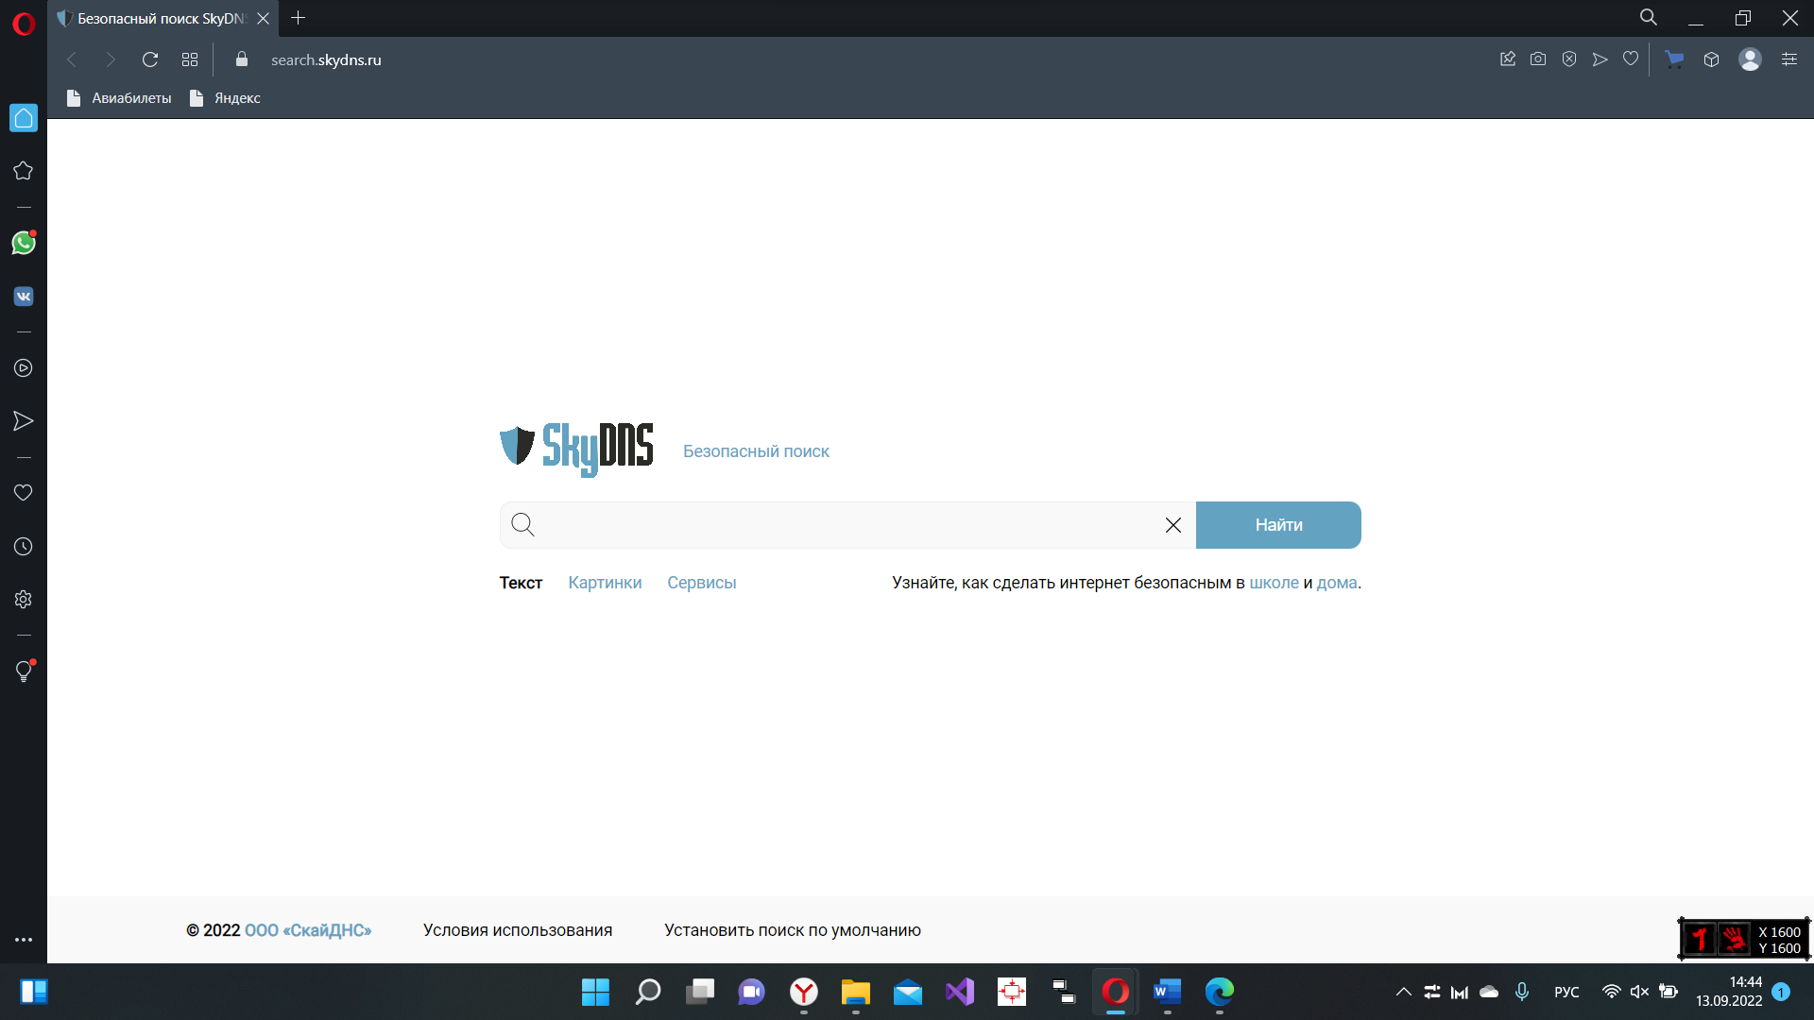

Рисунок - Домашняя страница

* 1. Сделать закладку на понравившийся сайт или страницу;

Чтобы создать закладку в Yandex нужно нажать на кнопочку флажка и добавиться в закладку избранное.



Рисунок 33 - Создание закладок в Yandex

Чтобы создать закладку в Google нужно нажать на кнопочку в виде звезды и создаться закладка избранное.



Рисунок 34 - Создание закладок в Google

Чтобы создать закладку в Opera нужно нажать на кнопку в виде сердца и создаться закладка.

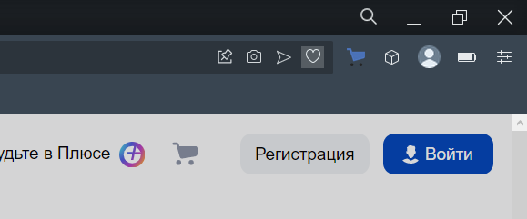

Рисунок 35 - Создание закладок в Opera

Чтобы создать закладку в браузере Internet Explorer нужно нажать на звездочку это будет избранная страница, либо на квадратики и создается коллекция.



Рисунок - Создание закладки в Internet Explorer

**Задание №2.** Работа с Интернет – СМИ.

1. Перейти на сайт <https://tass.ru/>
2. Скопировать в таблицу любую информацию с ленты новостей

Таблица 1 – Работа с текстом

|  |  |  |
| --- | --- | --- |
| № | Браузер | Текст |
| 1 | Internet Explorer | Франция созывает заседание СБ ООН в связи с обострением ситуации на границе Армении и Азербайджана - Елисейский дворец. |
| 2 | Google Chrome | Крестный ход по случаю Дня перенесения мощей святого благоверного князя Александра Невского в Санкт-Петербурге |
| 3 | Yandex | **В Китае сообщили о расширении энергетического сотрудничества с РФ, несмотря на санкции** |
| 4 | Opera | Лавров и ряд членов делегации РФ на ГА ООН получили американские визы - МИД РФ. |

**Задание №3.** Заполнить сравнительную таблицу работы браузеров относительно следующих характеристик:

Таблица 2 – Сравнительный анализ

|  |  |  |  |  |
| --- | --- | --- | --- | --- |
|  | Internet Explorer | Google Chrome | Yandex | Opera |
| Проверка орфографии | + | + | + | + |
| Панель поиска | + | + | + | + |
| Встроенный блокировщик баннеров (рекламы) | + | + | + | + |
| Возможность добавления расширений | - | + | + | + |
| Открытый исходный код | - | + | - | - |
| Возможность синхронизации данных (через аккаунт) | - | + | + | - |
| Возможность изменения дизайна\профиля пользователя | - | + | + | + |
| Наличие встроенной утилиты создания скриншотов | - | - | - | + |
| Наличие режима инкогнито\VPN | + | + | + | + |
| Сохранение (менеджер) паролей | - | + | + | + |
| Функция автозаполнения веб-форм | + | + | + | + |